Санкт - Петербургский

политехнический университет

Институт металлургии, машиностроения и транспорта

Кафедра “Автоматы”

Отчет о лабораторной работе №5

Дисциплина: «Теория автоматического управления»

Название работы: «Моделирование желаемой системы в режиме «Симуляция»

Студент гр. 43327/1 Шибаев С.С.  
Преподаватель Полищук М.Н.  
  
 «__» ________ 2019 г.

Санкт-Петербург   
2019 г.

Цель работы

Цель работы - научиться составлять имитационную модель системы по ее математической модели и освоить методику имитационного моделирования.

Задачи работы

Задачи работы - построить имитационную модель электромеханической следящей системы в *Simulink* и промоделировать основные режимы работы системы.

выполнение работы

*Решение дифференциального уравнения*

Рассмотрим решение линейного неоднородного дифференциального уравнения второго порядка с начальными условиями:

$$\left\{\begin{matrix}\ddot{y}+3\dot{y}+4y=-cos2x+18sin2x; \\ y\left(0\right)=0; \\ \dot{y}\left(0\right)=1.\end{matrix}\right.$$

Общее решение неоднородного уравнения состоит из общего решения однородного и частного решения неоднородного уравнений. Для того, чтобы найти общее решение однородного уравнения составим характеристическое уравнение и найдем его корни:

$$λ^{2}+3λ+4=0,$$

$$λ_{1,2}=\frac{-3±i√7}{2};$$

$$Y=e^{-1,5x}\left(C_{1}cos\frac{√7}{2}x+C_{2}sin\frac{√7}{2}x\right)$$

Частное решение неоднородного уравнения:

$$y_{чр}=Acos2x+Bsin2x$$

Производные

$${y^{'}}_{чр}={\left(Acos2x+Bsin2x\right)}^{'}=-2Asin2x+2Bcos2x$$

$${y^{''}}_{чр}={\left(-2Asin2x+2Bcos2x\right)}^{'}=-4Acos2x-4Bsin2x$$

Подставим $y_{чр}, {y^{'}}_{чр}, {{ y}^{''}}_{чр}$ в левую часть неоднородного уравнения:

$$\ddot{y}+3\dot{y}+4y=-4Acos2x-4Bsin2x-6Asin2x+6Bcos2x+4Acos2x+4Bsin2x$$

$$\ddot{y}+3\dot{y}+4y=-6Asin2x+6Bcos2x$$

$$\left\{\begin{aligned}6B=-1 \\ -6A=18\end{aligned}\right.$$

$$\left\{\begin{aligned}A=-3 \\ B=-1/6\end{aligned}\right.$$

Составим общее решение неоднородно уравнения

$$y=Y+y_{чр}=e^{-1,5x}\left(C_{1}cos\frac{√7}{2}x+C_{2}sin\frac{√7}{2}x\right)-3cos2x-(1/6)sin2x$$

Найдем С1 и С2 используя начальные условия.

$$e^{-0}\left(C_{1}cos0+C_{2}sin0\right)-3cos0-\frac{1}{6}sin0=0$$

$$-1,5\left(C_{1}cos0+C_{2}sin0\right)+\left(-\frac{\sqrt{7}}{2}C_{1}sin0+{\frac{\sqrt{7}}{2}C}_{2}cos0\right)+6sin0-\left(2/6\right)cos0=1$$

$$C_{1}=3;C_{2}={35}/{3\sqrt{7}}$$

Теперь после решения дифференциального уравнения аналитически, его также можно решить командой Given в Mathcad’e. Графики обоих решений и решение в Mathcad’e представлены на рисунке 1.

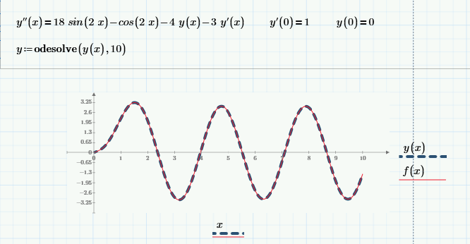

Рисунок 1 — Решение дифф. уравнения в Mathcad’e и графики решений обоих методов решения

Построим модель для численного решения дифференциального уравнения с помощью программного модуля Simulink. Задаем необходимый линейный сигнал на вход и начальные условия в блоках интеграторов. Полученная модель представлена на рисунке 2.

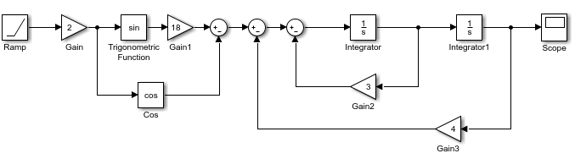

Рисунок 2 — Модель для численного решения дифференциального уравнения

Дважды щелкаем на блок Scope и появляется окно с графиком, аналогичным полученному графику с помощью Mathcad. Таким образом, модуль Simulink дает возможность решать численно дифференциальные неоднородные уравнения (рисунок 3).

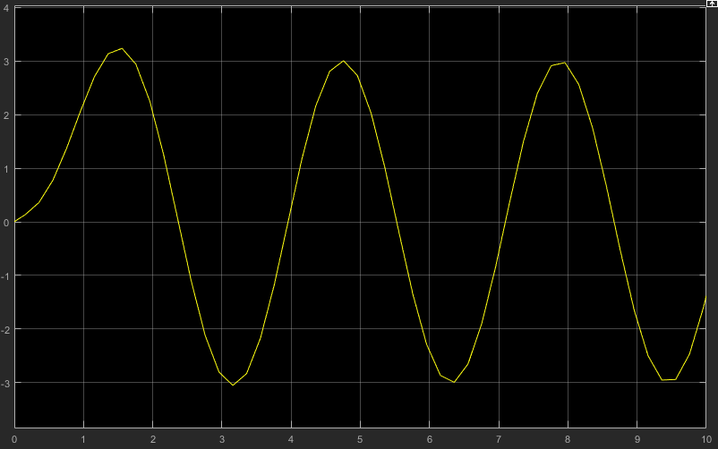

Рисунок 3 — Окно Scope с результатами моделирования

Как видно по рисункам, графики аналогичны.

*Математическая модель следящей системы*

Электромеханическая следящая система включает:

• объект управления — вал нагрузки (рейка в системах с поступательным конечным звеном);

• исполнительное устройство — двигатель постоянного тока;

• промежуточные устройства — редуктор, датчик обратной связи, усилители.

Составим математическую модель системы для случая, когда не учитываются инерционные свойства усилителя напряжения и якорной цепи двигателя, податливость элементов привода, дискретность следования сигналов управления, нелинейность отдельных характеристик. Фактически, эта модель соответствует желаемой системе и должна иметь те же характеристики, что и желаемая система.

Математическая модель электромеханической следящей системы соответствует линейной, непрерывной, абсолютно жесткой модели, без учета малых постоянных времени (электромагнитной и усилителя мощности):



На рисунке 4 представлена имитационная схема модели следящей модели с использованием значений полученными во 2-ой работе. Для определенности используются следующие значения параметров системы:

$$K=4244\frac{1}{с};i=25 ;T1=0,141 c;T2=0,01 c;T3=0,001 c;R=5 Oм;$$

$$се=0,775\frac{В*с}{рад};см=0,262\frac{Н*м}{А}; J=1*{10}^{-3} кг*м^{2};Мн=6,19 Н*м$$

$$k_{1}^{*}=2,707* {10}^{6} В; k_{2}^{*}=24,733 В*с; Tм=0,034 с;Kд=1,29 В^{-1}*с^{-1}$$

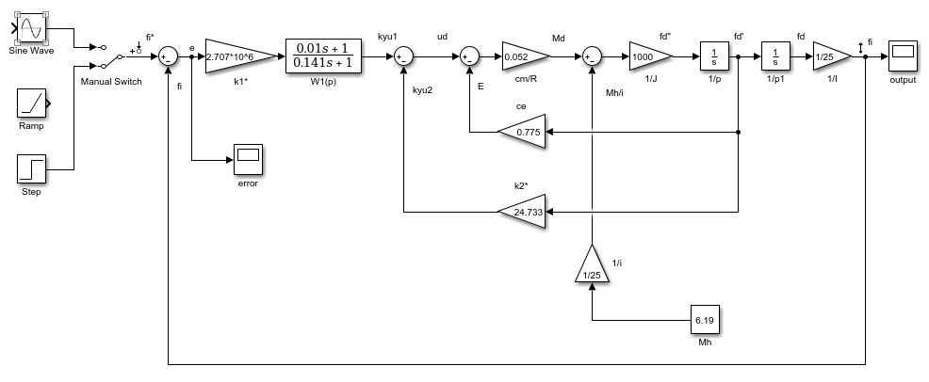

Рисунок 4 – Схема имитационная модели следящей системы

При моделировании системы необходимо, чтобы при данном $K$ ошибка отработки гармонического сигнала не превышала максимальное заданное значение δmax=10-3 рад.

На рисунках 5, 6, 7, 8, 9, 10 представлены результаты моделирования системы, построенной в Simulink’e. В блоке синусного сигнала необходимо использовать значения, полученные во 2-ой работы: А=0,533, B=7,5 (рад/сек), чтобы сигнал имел форму *x*(t)=AsinBt.* А в блоке *Ramp* необходимо использовать значение *w*max = 4 рад/с.

На рисунке 5 видно, что реакция системы имеет вид единичного сигнала, время переходного процесса составляет примерно 0,05 секунды, а установившаяся ошибка составляет $0$ м (рисунок 6).

|  |  |
| --- | --- |
| Рисунок 5 – Реакция системы на «ступеньку» | Рисунок 6 – Ошибка «отработки» ступенчатого сигнала |

По графику установившейся ошибки гармонического воздействия (рисунок 7) можно заменить, что ее амплитуда установившегося процесса превышает значение δmax, время переходного процесса составляет примерно 0,05 секунды. Следовательно, необходимо увеличить коэффициент усиления системы K.

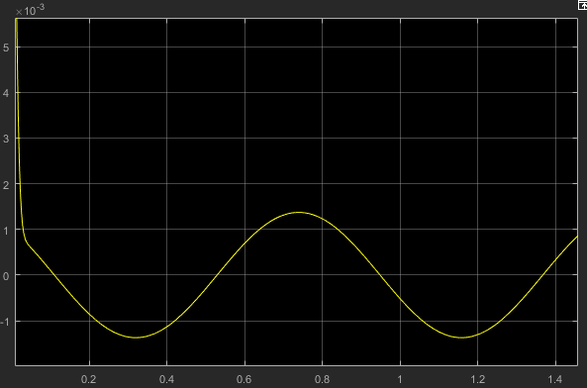

Рисунок 7 – Ошибка гармонического сигнала

После увеличения коэффициента усиления К до 4·106 с-1 ошибка стала удовлетворять заданному пределу (рисунок 8).

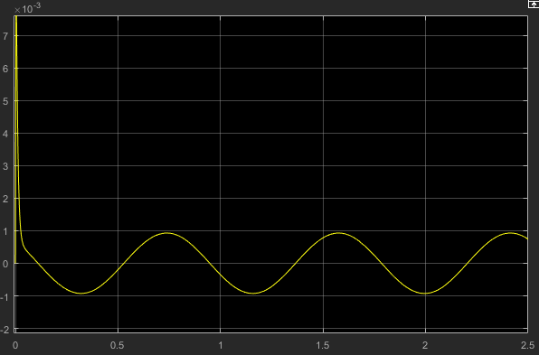

Рисунок 8 – Ошибка гармонического сигнала при К=4·106 с-1

По графику установившейся ошибки линейного воздействия (рисунок 9) можно заменить, что ее амплитуда не превышает значение 10-3 =δmax, время переходного процесса составляет примерно 0,05 секунды. Следовательно, оставим общий коэффициент усиления системы K1 = 4·106 с-1.

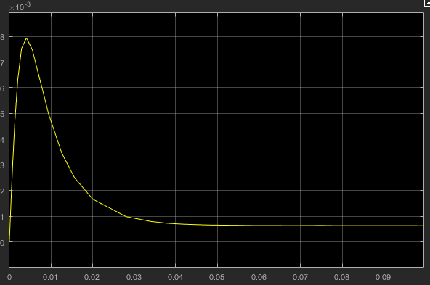

Рисунок 9 — Ошибка «отработки» линейного сигнала

Выводы

Модуль Simulink был применен для решения неоднородного дифференциального уравнения второго порядка. Решение, полученное в результате моделирования, полностью совпадает с аналитическим решением.

Была построена математическая модель следящей системы и промоделирована ее работа с помощью модуля Simulink.

После симуляции данной системы было выявлено, что общий коэффициент усиления системы К, который был найден во 2-ой работе, удовлетворяет требованиям, и внесение изменений не потребовалось.

Установившаяся ошибка при гармонического ступенчатого сигнала: $0$ м.

Установившаяся ошибка при отработке гармонического сигнала: $9∙{10}^{-4}$ м.

Установившаяся ошибка при отработке линейного сигнала: $6,5∙{10}^{-4}$ м.